Nomor : 04/492/UN43.3.7/MUSMAIF/X/2025 Cilegon, 03 Oktober 2025
Lampiran : 1 (satu) Lembar Susunan Acara
Perihal : Undangan Menghadiri Kegiatan MUSMAIF

Kepada Yth.
Dewan Perwakilan Mahasiswa Fakultas Teknik UNTIRTA
di Cilegon
Dengan hormat,
Sehubungan dengan akan diselenggarakannya kegiatan MUSMAIF (Musyawarah Mahasiswa Informatika), kami selaku panitia pelaksana memohon perkenan kepada DPM Fakultas Teknik Universitas Sultan Ageng Tirtayasa untuk dapat menghadiri sekaligus memberikan sambutan pada kegiatan tersebut, yang akan dilaksanakan pada:
Hari, tanggal : Senin, 06 Oktober 2025
Waktu : 16.00 WIB s.d. Selesai
Tempat : Ruang Auditorium FT
Demikian surat undangan ini kami sampaikan, atas perhatian dan kesediaannya kami ucapkan terima kasih.

Ketua Pelaksana  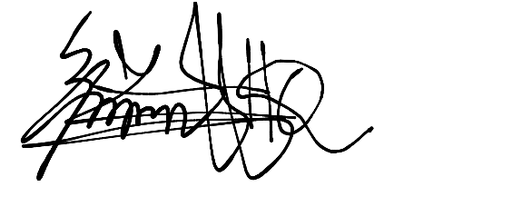 | 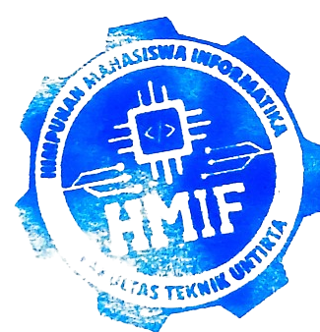 | Mengetahui,  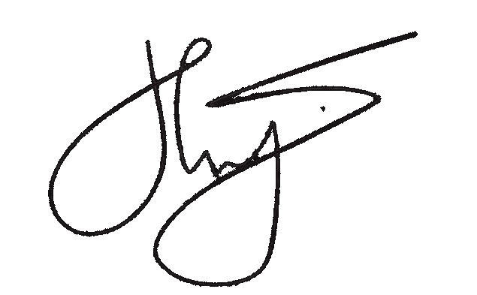  Ketua HMIF
Muhammad Zidan Heiqmatyar  NIM. 3337230084 |  | Dicky Saputra  NIM. 3337220032

Lampiran I. Susunan Acara

Hari, Tanggal | Waktu | Acara | Keterangan
Senin, 06 Oktober 2025 | 16.00-16.30 | Absensi | Acara
Senin, 06 Oktober 2025 | 16.30-16.40 | Pembukaan  Sambutan:  - Ketua BEM FT UNTIRTA  - DPM FT UNTIRTA | Acara
Senin, 06 Oktober 2025 | 16.40-18.00 | Sidang Pleno I:  - Pembahasan Agenda Acara  - Pembahasan Tata Cara Persidangan  - Pembahasan Tata Tertib Persidangan  - Pengesahan Konsiderat | Pimpinan Sidang
Senin, 06 Oktober 2025 | 18.00-18.30 | Ishoma
Senin, 06 Oktober 2025 | 18.30-20.30 | Sidang Pleno II:  - Pembahasan AD/ART, GBHK, GBHO | Pimpinan Sidang
Senin, 06 Oktober 2025 | 20.30-21.00 | Pending Sidang | Pimpinan Sidang

